交通安全停看聽

班級： 座號： 姓名：

- 塗一塗：按照題目，在正確的位置塗上顏色。
紅燈 | 小綠人 | 黃燈

2. 選一選：按照題目的意思，選出正確的答案。
(1)【 】當你要過馬路時，看到小綠人快速閃爍，怎麼做才安全呢?
①剩下時間不多，要快走通過。
②秒數不夠，等下一個完整的綠燈再走。
(2)【 】你要過馬路的地方沒有斑馬線時，怎麼做才安全呢?
①多走幾步，到附近有斑馬線的地方再過。
②繞路太麻煩，直接快步穿越馬路就好了。

3. 連一連：把圖片和符合的意思連起來。
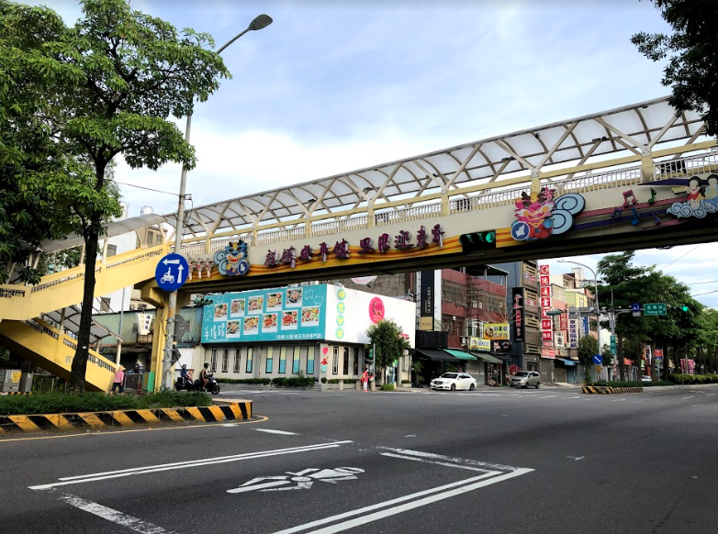 | 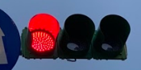 | 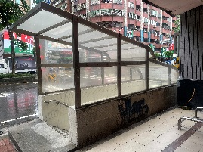 | 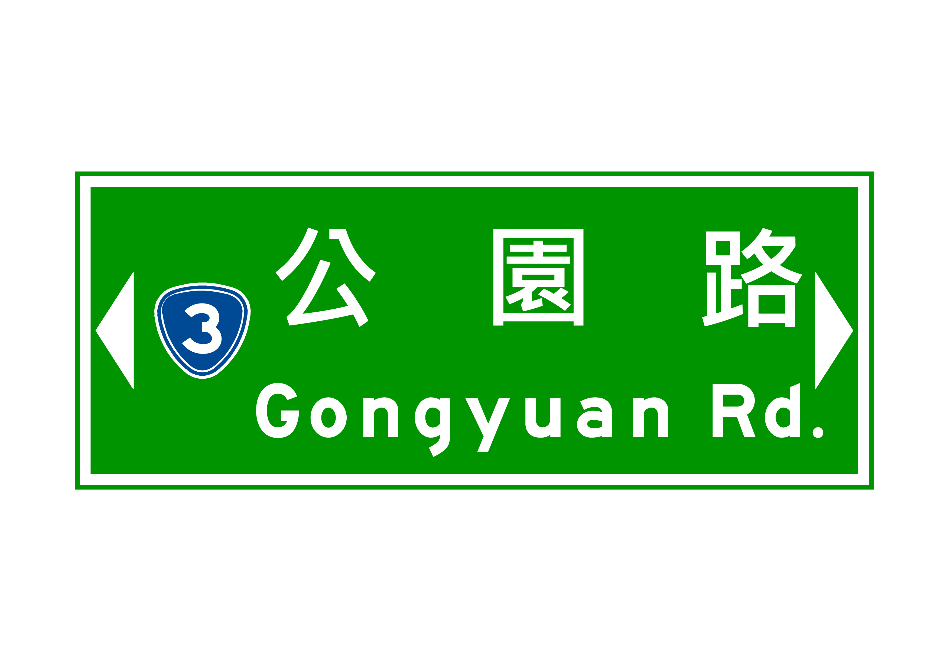 | 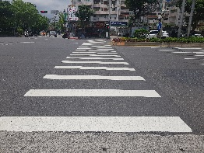
- ● ● ● ●

● ● ● ● ●
天橋 | 地下道 | 街道名 | 斑馬線 | 紅綠燈

